Gestion de versions

Objectif : maintenir l'ensemble des versions d'un ou plusieurs fichiers.

Etape 1 : Connectez-vous à la console AWS avec le compte de Susan

Saisissez ensuite S3 dans la barre de recherche et sélectionnez S3 pour ouvrir la console.

Etape 2 : Création d'un compartiment(Bucket) S3

- Dans le tableau de bord S3, cliquez sur Créer un compartiment.
- Saisissez un nom de compartiment et sélectionnez ensuite une région où créer votre compartiment.

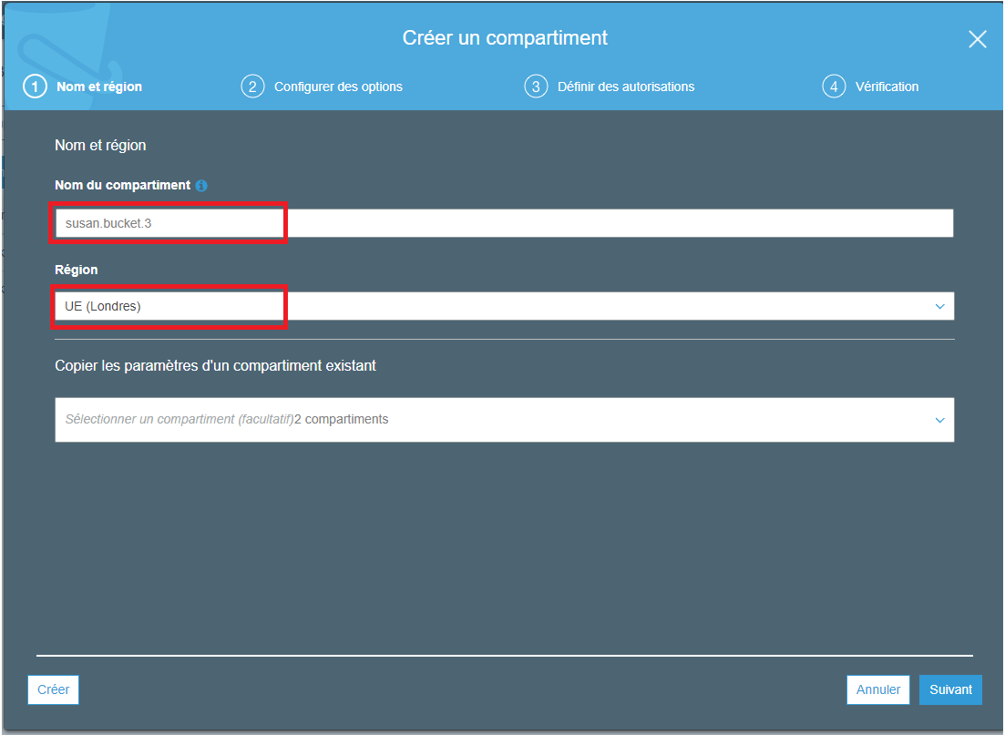

Sélectionnez Suivant.

Etape 3 : Options utiles pour votre compartiment S3

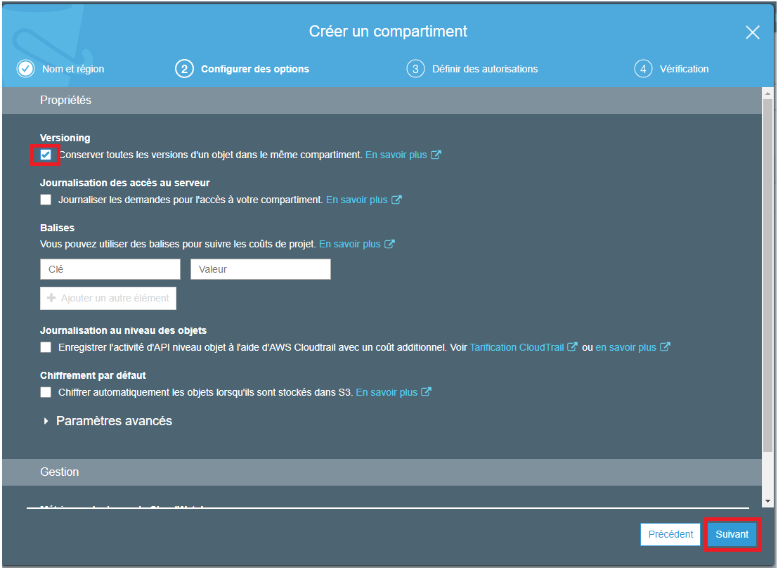

Sélectionnez Suivant.

Etape 4 : Configurer les réglages de permissions

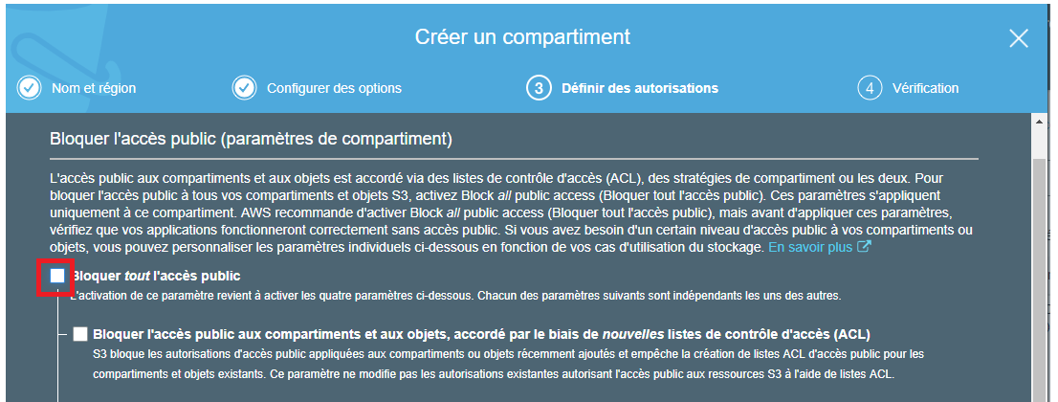

Cliquez sur Suivant

Etape 5 : Vérification

Réviser vos paramètres de configuration puis cliquez sur Créer un compartiment.

Etape 6 :

Dans le tableau de bord S3, sélectionnez le nom de votre compartiment susan.bucket.3

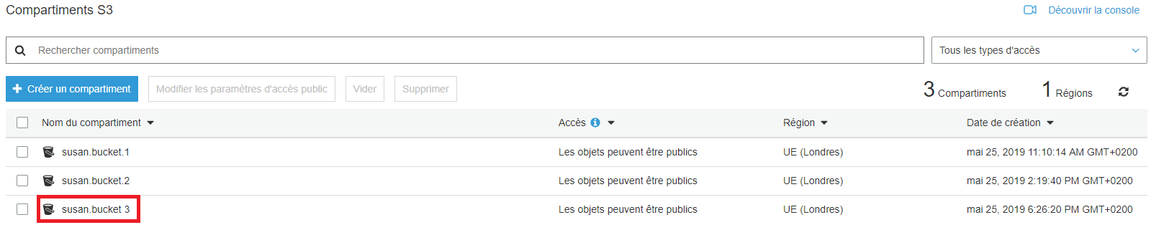

Etape 7 : Création des fichiers

Dans un répertoire de votre choix, créez les fichiers suivants

Index-1.html

<!DOCTYPE html>
<html>
<head>
<title>Susan Site</title>
</head>
<body>
<h1>Welcome to <b>Susan Versionning Page V1</b></h1>
</body>
</html>

Etape 8 : Charger un fichier

Cliquez sur le nom de votre compartiment pour naviguer jusqu'au compartiment.

Vous êtes à la page d'accueil de votre compartiment. Sélectionnez Charger(Upload).

Pour sélectionner un fichier à télécharger, cliquez sur Ajouter des fichiers et sélectionnez un fichier échantillon que vous aimeriez entreposer OU glisser et déposer un fichier vers la boîte de téléchargement.

Uploader index-1.html

Sélectionnez Suivant.
Etape 9 : Configurer les paramètres de permission de votre objet

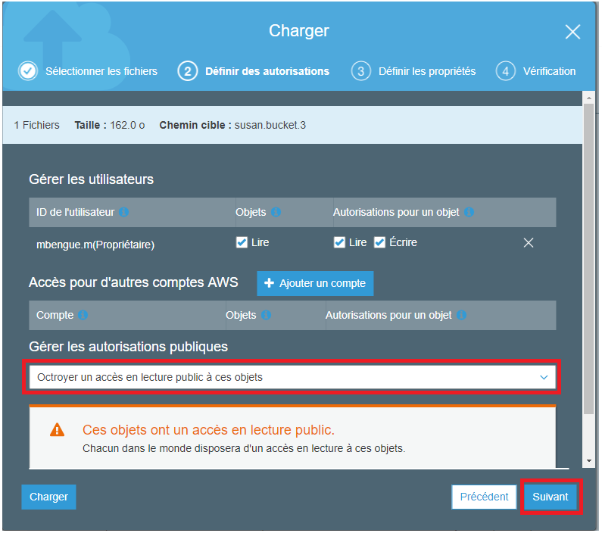

Sélectionnez Suivant.

Etape 10 : Configurer les paramètres des propriétés

Laissez les valeurs par défaut et sélectionnez Suivant.

Etape 11 : Vérification

Laissez les valeurs par défaut puis cliquez sur Charger

Etape 12 : Accès aux objets

Dans le tableau de bord S3, sélectionnez le nom de votre compartiment susan.bucket.3

Cliquer sur l’objet index-1.html

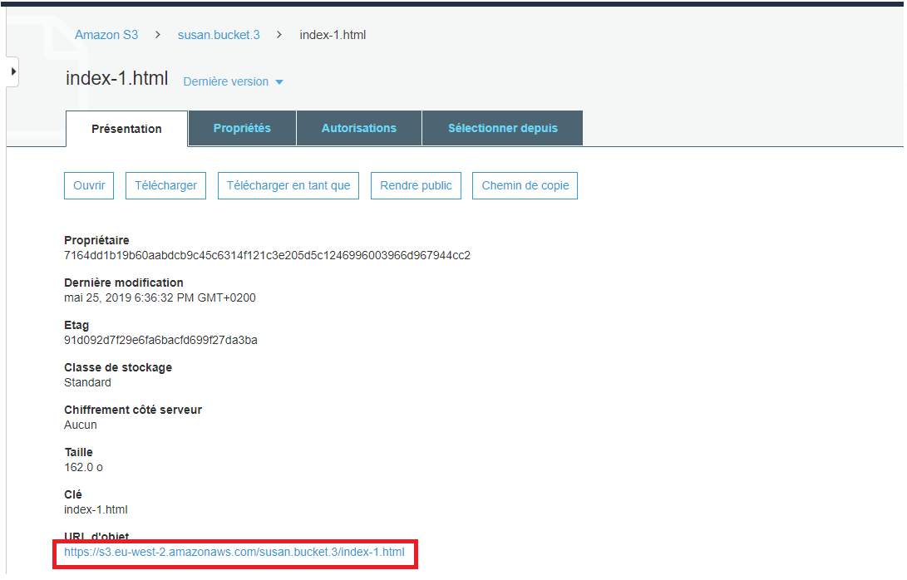

Copier l’url

Etape 13 : Accès http

Ouvrir un navigateur sur l’url copiée

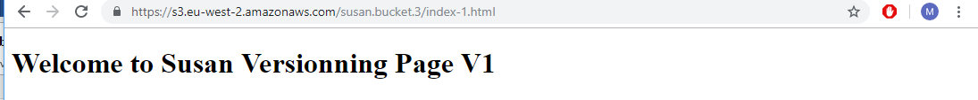

Etape 14 :

Rééditer le fichier Index-1.html et changer le contenu comme suit

<!DOCTYPE html>
<html>
<head>
<title>Susan Site</title>
</head>
<body>
<h1>Welcome to <b>Susan Versionning Page V2</b></h1>
</body>
</html>

Etape 15 : Accès aux objets

Dans le tableau de bord S3, sélectionnez le nom de votre compartiment susan.bucket.3

Etape 16 : Charger un fichier

Cliquez sur le nom de votre compartiment pour naviguer jusqu'au compartiment.

Vous êtes à la page d'accueil de votre compartiment. Sélectionnez Charger(Upload).

Pour sélectionner un fichier à télécharger, cliquez sur Ajouter des fichiers et sélectionnez un fichier échantillon que vous aimeriez entreposer OU glisser et déposer un fichier vers la boîte de téléchargement.

Uploader index-1.html

Sélectionnez Suivant.

Etape 17

Reprendre les étapes suivantes :

- Etape 9
- Etape 10
- Etape 11

Etape 18

Dans le compartiment susan.bucket.3, Sélectionnez Afficher.

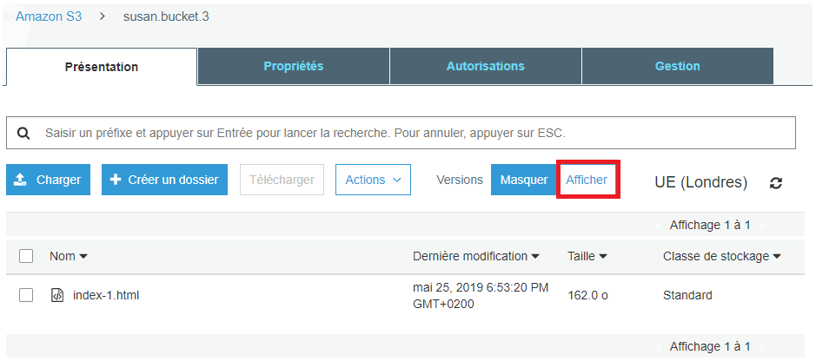

Nous obtenons les différentes versions de notre fichier

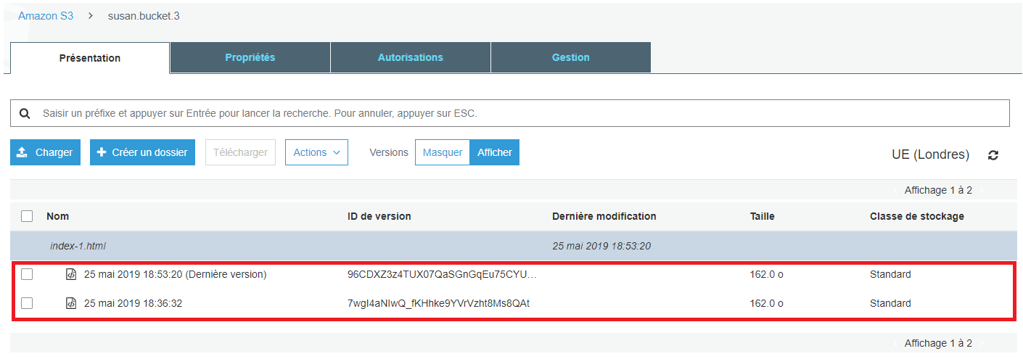

Etape 13 : Accès http

Ouvrir un navigateur et accéder aux pages pour vérifier

